# SpringMVC架构

## Spring web mvc介绍

Spring web mvc和Struts2都属于表现层的框架,它是Spring框架的一部分,我们可以从Spring的整体结构中看得出来：

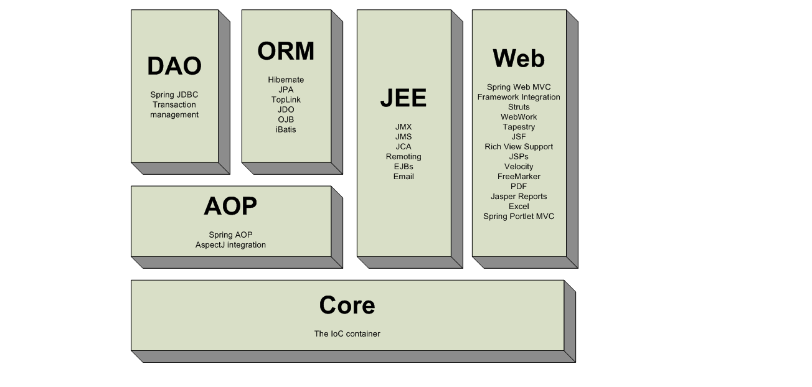

## Web MVC

mvc设计模式在b/s系统下应用：

1发起请求

C 控制器controller

作用：接收请求，响应处理结果，没有业务逻辑

5 响应结果

M 模型

pojo

service

dao

2请求业务处理

V 视图 View

将模型数据展示给用户

4 向view中填充模型数据

3返回模型

注意：b/s下模型无法将数据设置到视图中

1. 用户发起request请求至控制器(Controller)

控制接收用户请求的数据，委托给模型进行处理

1. 控制器通过模型(Model)处理数据并得到处理结果

模型通常是指业务逻辑

1. 模型处理结果返回给控制器
2. 控制器将模型数据在视图(View)中展示

web中模型无法将数据直接在视图上显示，需要通过控制器完成。如果在C/S应用中模型是可以将数据在视图中展示的。

1. 控制器将视图response响应给用户

通过视图展示给用户要的数据或处理结果。

## Spring web mvc 架构

### 架构图

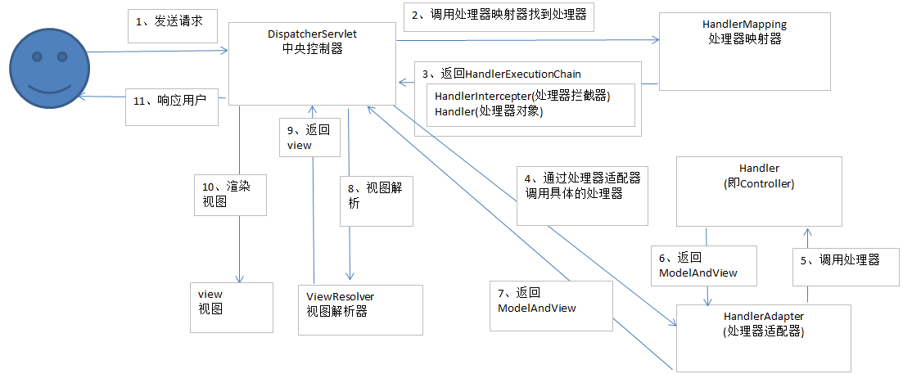

### 架构流程

1. 用户发送请求至前端控制器DispatcherServlet
2. DispatcherServlet收到请求调用HandlerMapping处理器映射器。
3. 处理器映射器根据请求url找到具体的处理器，将生成处理器对象及处理器拦截器(如果有则生成)一并返回给DispatcherServlet。
4. DispatcherServlet通过HandlerAdapter处理器适配器调用处理器
5. 执行处理器(Controller，也叫后端控制器)。
6. Controller执行完成返回ModelAndView
7. HandlerAdapter将controller执行结果ModelAndView返回给DispatcherServlet
8. DispatcherServlet将ModelAndView传给ViewReslover视图解析器
9. ViewReslover解析后返回具体View
10. DispatcherServlet对View进行渲染视图（即将模型数据填充至视图中）。
11. DispatcherServlet响应用户

### 组件说明

以下组件通常使用框架提供实现：

* DispatcherServlet：前端控制器

用户请求到达前端控制器，它就相当于mvc模式中的c，dispatcherServlet是整个流程控制的中心，由它调用其它组件处理用户的请求，dispatcherServlet的存在降低了组件之间的耦合性。

* HandlerMapping：处理器映射器

HandlerMapping负责根据用户请求找到Handler即处理器，springmvc提供了不同的映射器实现不同的映射方式，例如：配置文件方式，实现接口方式，注解方式等。

* Handler：处理器

Handler 是继DispatcherServlet前端控制器的后端控制器，在DispatcherServlet的控制下Handler对具体的用户请求进行处理。

由于Handler涉及到具体的用户业务请求，所以一般情况需要程序员根据业务需求开发Handler。

* HandlAdapter：处理器适配器

通过HandlerAdapter对处理器进行执行，这是适配器模式的应用，通过扩展适配器可以对更多类型的处理器进行执行。

* View Resolver：视图解析器

View Resolver负责将处理结果生成View视图，View Resolver首先根据逻辑视图名解析成物理视图名即具体的页面地址，再生成View视图对象，最后对View进行渲染将处理结果通过页面展示给用户。 springmvc框架提供了很多的View视图类型，包括：jstlView、freemarkerView、pdfView等。

一般情况下需要通过页面标签或页面模版技术将模型数据通过页面展示给用户，需要由程序员根据业务需求开发具体的页面。

## springmvc处理流程源码分析

1. 用户发送请求到DispatherServlet前端控制器
2. DispatherServlet调用HandlerMapping（处理器映射器）根据url查找Handler



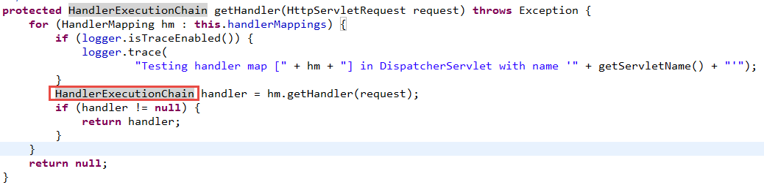

1. DispatherServlet调用HandlerAdapter(处理器适配器)对HandlerMapping找到Handler进行包装、执行。HandlerAdapter执行Handler完成后，返回了一个ModleAndView(springmvc封装对象)

DispatherServlet 找一个合适的适配器：



适配器执行Hanlder



1. DispatherServlet拿着ModelAndView调用ViewResolver（视图解析器）进行视图解析，解析完成后返回一个View（很多不同视图类型的View）

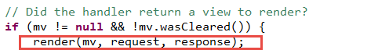

视图解析：



1. DispatcherServlet进行视图渲染，将Model中数据放到request域，在页面展示



将model数据放在request域：

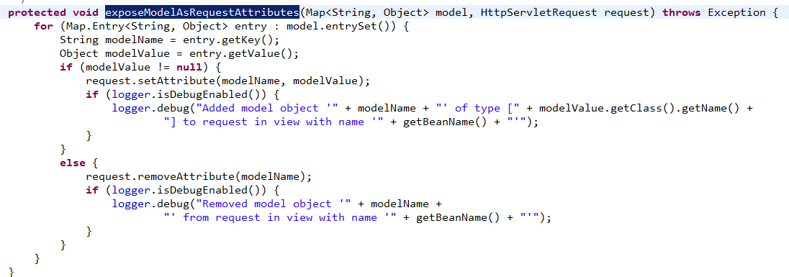

### 异常处理思路

系统中异常包括两类：预期异常和运行时异常RuntimeException，前者通过捕获异常从而获取异常信息，后者主要通过规范代码开发、测试通过手段减少运行时异常的发生。

系统的dao、service、controller出现都通过throws Exception向上抛出，最后由springmvc前端控制器交由异常处理器进行异常处理，如下图：

Controller

客户端

Service

Dao

Springmvc

DispatcherServlet

请求

异常

ExceptionResolver

异常处理器

异常

异常

## Spring MVC中的内容协商：

Spring MVC中的Converter（复杂类型映射）